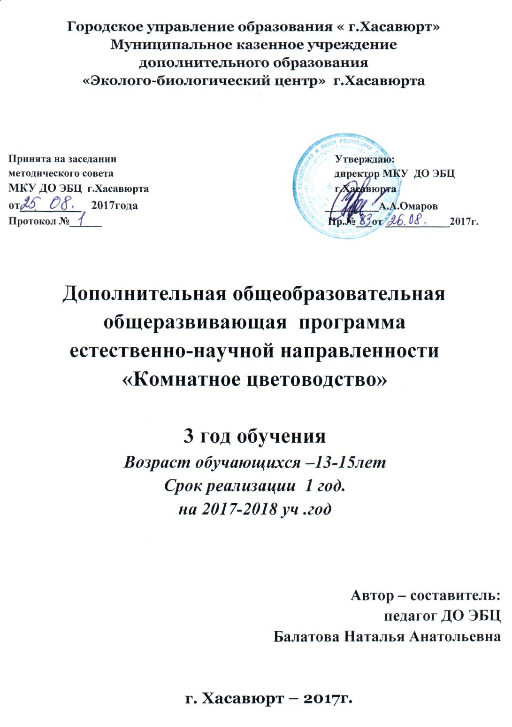

**Тематический план**

**объединения «Комнатное цветоводство» третьего года обучения**

|  |  |  |  |  |
| --- | --- | --- | --- | --- |
| № | Наименования тем | Общее кол-во часов | Теорет. часы | Практич. часы |
| 1. | Вводное занятие. | 3ч. | 3ч. |  |
| 2. | Звёздный календарь комнатного цветоводства. | 48ч. | 42ч. | 6ч. |
| 3. | Секреты выращивания кактусов. | 18ч. | 18ч. | - |
| 4. | Питание кактусов. | 15ч. | 12ч. | 3ч. |
| 5. | Вегетативное размножение кактусов. | 12ч. | 9ч. | 3ч. |
| 6. | Цветение и генеративные органы кактусов. | 21ч. | 15ч. | 6ч. |
| 7. | Вредители и болезни кактусов. | 12ч. | 9ч. | 3ч. |
| 8. | Бегонии. | 36ч. | 30ч. | 6ч. |
| 9. | Пеларгонии. | 45ч. | 39ч. | 6ч. |
| 10. | Заключительное занятие. Подведение итогов. | 3ч. | - | 3ч. |
|  | Итого: | 216ч. | 177ч. | 39ч. |

**Календарный учебный план**

**объединения «Комнатное цветоводство» третьего года обучения**

|  |  |  |  |  |  |  |  |  |
| --- | --- | --- | --- | --- | --- | --- | --- | --- |
| **№** | **Месяц** | **Число** | **Время проведения** | **Форма занятия** | **Кол-во**  **часов** | **Тема занятия** | **Место проведения** | **Форма контроля усвоения** |
| **1.**  1.1  **2.**  2.1.  2.2.  2.3.  2.4.  2.5.  2.6.  2.7.  2.8.  2.9.  2.10.  2.11.  2.12.  2.13.  2.14.  2.15.  2.16.  **3.**  3.1.  3.2.  3.3.  3.4.  3.5.  3.6.  **4.**  4.1  4.2.  4.3.  4.4.  4.5.  **5.**  5.1.  5.2.  5.3.  5.4.  **6.**  61.  6.2.  6.3.  6.4.  6.5.  6.6.  6.7.  **7.**  71.  7.2.  7.3.  7.4.  **8.**  8.1.  8.2.  8.3.  8.4.  8.5.  8.6.  8.7.  8.8.  8.9.  8.10.  8.11.  8.12.  **9.**  9.1.  9.2.  9.3.  9.4.  9.5.  9.6.  9.7.  9.8.  9.9.  9.10.  9.11.  9.12.  9.13.  9.14.  9.15.  9.16.  **10.**  10.1. | Сентябрь  Сентябрь  Сентябрь  Сентябрь  Сентябрь  Сентябрь  Сентябрь  Сентябрь  Октябрь  Октябрь  Октябрь  Октябрь  Октябрь  Октябрь  Октябрь  Октябрь  Октябрь  Ноябрь  Ноябрь  Ноябрь  Ноябрь  Ноябрь  Ноябрь  Ноябрь  Ноябрь  Декабрь  Декабрь  Декабрь  Декабрь  Декабрь  Декабрь  Декабрь  Декабрь  Январь  Январь  Январь  Январь  Январь  Январь  Январь  Январь  Февраль  Февраль  Февраль  Февраль  Февраль  Февраль  Февраль  Февраль  Март  Март  Март  Март  Март  Март  Март  Март  Апрель  Апрель  Апрель  Апрель  Апрель  Апрель  Апрель  Апрель  Май  Май  Май  Май  Май  Май  Май |  | Осень  Осень  Осень  Осень  Осень  Осень  Осень  Осень  Осень  Осень  Осень  Осень  Осень  Осень  Осень  Осень  Осень  Осень  Осень  Осень  Осень  Осень  Осень  Осень  Осень  Зима  Зима  Зима  Зима  Зима  Зима  Зима  Зима  Зима  Зима  Зима  Зима  Зима  Зима  Зима  Зима  Зима  Зима  Зима  Зима  Зима  Зима  Зима  Зима  Весна  Весна  Весна  Весна  Весна  Весна  Весна  Весна  Весна  Весна  Весна  Весна  Весна  Весна  Весна  Весна  Весна  Весна  Весна  Весна  Весна  Весна  Весна | Теоретическое  Теоретическое  Теоретическое  Теоретическое  Теоретическое  Теоретическое  Теоретическое  Теоретическое  Теоретическое  Теоретическое  Теоретическое  Теоретическое  Теоретическое  Теоретическое  Теоретическое  Практическое  Практическое  Теоретическое  Теоретическое  Теоретическое  Теоретическое  Теоретическое  Теоретическое  Теоретическое  Теоретическое  Теоретическое  Теоретическое  Практическое  Теоретическое  Теоретическое  Теоретическое  Практическое  Теоретическое  Теоретическое  Теоретическое  Теоретическое  Теоретическое  Практическое  Практическое  Теоретическое  Теоретичечское  Теоретическое  Практическое  Теоретическое  Теоретическое  Теоретическое  Теоретическое  Теоретичское  Теоретическое  Теоретическое  Теоретическое  Теоретическое  Теоретическое  Практическое  Практическое  Теоретическое  Теоретическое  Теоретическое  Теоретическое  Теоретическое  Практическое  Теоретическое  Теоретическое  Теоретическое  Теоретическое  Теоретическое  Практическое  Теоретическое  Теоретическое  Теоретическое  Практическое  Практическое  **И Т О Г О:** | **3ч.**  3ч.  **48ч.**  3ч.  3ч.  3ч.  3ч.  3ч.  3ч.  3ч.  3ч.  3ч.  3ч.  3ч.  3ч.  3ч.  3ч.  3ч.  3ч.  **18ч.**  3ч.  3ч.  3ч.  3ч.  3ч.  3ч.  **15ч.**  3ч.  3ч.  3ч.  3ч.  3ч.  **12ч.**  3ч.  3ч.  3ч.  3ч.  **21ч.**  3ч.  3ч.  3ч.  3ч.  3ч.  3ч.  3ч.  **12ч.**  3ч.  3ч.  3ч.  3ч.  **36ч.**  3ч.  3ч.  3ч.  3ч.  3ч.  3ч.  3ч.  3ч.  3ч.  3ч.  3ч.  3ч.  **48ч.**  3ч.  3ч.  3ч.  3ч.  3ч.  3ч.  3ч.  3ч.  3ч.  3ч.  3ч.  3ч.  3ч.  3ч.  3ч.  3ч.  **3ч.**  3ч.  **216 ч.** | **1.Вводное занятие.**  1.1. Ознакомление с планом работы, прохождение инструктажа по т/б.  **2.Звёздный календарь комнатного цветоводства.**  2.1. Введение  2.2. Растения Овна.  2.3. Растения Тельца.  2.4. Растения Близнецов.  2.5. Растения Рака.  2.6. Растения Льва.  2.7. Растения Девы.  2.8. Растения Весов.  2.9. Растения Скорпиона.  2.10. Растения Стрельца.  2.11. Растения Козерога.  2.12. Растения Водолея  2.13. Растения Рыб.  2.14. Фен-Шуй и растения в вашем  доме.  2.15. Экскурсия в аранжерею РЭБЦ.  2.16. Работа на УОУ.  **3.Секреты выращивания кактусов.**  3.1. Вегетативные органы кактусов,  их функции, строение и разнообразие.  3.2. Корень.  3.3. Стебель.  3.4. Колючки и опушение.  3.5. Температура  3.6. Свет  **4.Питание кактусов.**  4.1. Почвенная культура.  4.2. Беспочвенная культура.  4.3. Воздушный и водный режим.  4.4. Использование ростовых веществ.  4.5. Уход за растениями.  **5.Вегетативное размножение**  **кактусов.**  5.1. Черенкование.  5.2. Прививка.  3.3.Микроразмножение.  5.4. Уход за растениями.  **6.Цветение и генеративные органы кактусов.**  6.1. Условие цветения.  6.2. Строение цветка.  6.3. Опыление и оплодотворение.  6.4. Плоды и семена.  6.5. Посев и прорастание семян.  6.6. Подготовка семян к посеву. Посев семян.  6.7. Уход за растениями.  **7.Вредители и болезни кактусов.**  7.1. Пестициды.  7.2. Основные болезни.  7.3. Основные вредители.  7.4. Уход за растениями.  **8.Бегонии.**  8.1. Золушка тропического леса.  8.2. Происхождение бегониевых.  8.3. Как ухаживать за бегониями. Из  жизни растения.  8.4. Гидропоника. Выращивание  бегонии без земли.  8.5. Красивоцветущие бегонии.  8.6. Декоративно-листные бегонии.  8.7. Бегонии в саду – цветочное оформление.  8.8. Посадка растений на клумбах.  8.9. Бегонии на балконе – условия содержания.  8.10. Растения, рекомендуемые для  посадки на балконе. Декоративное оформление цветами.  8.11. Уход за растениями.  8.12. Работа на учебно-опытном  участке.  **9.Пеларгонии (герань).**  9.1. Введение.  9.2. Любимое комнатное растение.  9.3. Семейство гераниевые.  9.4. Группы пеларгоний.  9.5. Условия содержания пеларгоний.  9.6. Уход за пеларгониями.  9.7. Обрезка и прищипка.  9.8. Размножение пеларгоний.  9.9. «Домик» для цветка.  9.10. Полезные советы.  9.11. Болезни и вредители.  9.12. Уход за растеними.  9.13. Применение пеларгоний.  9.14. Гераниевое масло.  9.15. Использование пеларгоний в кулинарии и метеорологии.  9.16.Работа на УОУ.  **10.Подведение итогов работы.**  10.1. Тестирование. | Кабинет, УОУ  Кабинет  Кабинет  Кабинет  Кабинет  Кабинет  Кабинет  Кабинет  Кабинет  Кабинет  Кабинет  Кабинет  Кабинет  Кабинет  Кабинет  Выезд  УОУ  Кабинет  Кабинет  Кабинет  Кабинет  Кабинет  Кабинет  Кабинет  Кабинет  Кабинет  Кабинет  Кабинет  Кабинет  Кабинет  Кабинет  Кабинет  Кабинет  Кабинет  Кабинет  Кабинет  Кабинет  Кабинет  Кабинет  Кабинет  Кабинет  Кабинет  Кабинет  Кабинет  Кабинет  Кабинет  Кабинет  Кабинет  Кабинет  Кабинет  Кабинет  Кабинет  Кабинет  Кабинет, УОУ  УОУ  Кабинет  Кабинет  Кабинет  Кабинет  Кабинет  Кабинет  Кабинет  Кабинет  Кабинет  Кабинет  Кабинет  Кабинет, УОУ  Кабинет  Кабинет  Кабинет  УОУ  Кабинет | Анкетирование  Опрос уч-ся  Опрос уч-ся  Опрос уч-ся  Опрос уч-ся  Опрос уч-ся  Опрос уч-ся  Опрос уч-ся  Опрос уч-ся  Опрос уч-ся  Опрос уч-ся  Опрос уч-ся  Опрос уч-ся  Опрос уч-ся  Опрос уч-ся  Оценка поездки  Отчёт  Оценка пр.зан.  Опрос уч-ся  Опрос уч-ся  Опрос уч-ся  Опрос уч-ся  Опрос уч-ся  Опрос уч-ся  Опрос уч-ся  Опрос уч-ся  Опрос уч-ся  Опрос уч-ся  Оценка прак.раб.  Опрос уч-ся  Опрос уч-ся  Опрос уч-ся  Оценка прак.раб.  Опрос уч-ся  Опрос уч-ся  Опрос уч-ся  Опрос уч-ся  Опрос уч-ся  Оценка прак.раб.  Оценка прак.раб.  Опрос уч-ся  Опрос уч-ся  Опрос уч-ся  Оценка прак.раб.  Опрос уч-ся  Опрос уч-ся  Опрос уч-ся  Опрос уч-ся  Опрос уч-ся  Опрос уч-ся  Опрос уч-ся  Опрос уч-ся  Опрос уч-ся  Опрос уч-ся  Оценка прак.раб.  Оценка прак.раб.  Опрос уч-ся  Опрос уч-ся  Опрос уч-ся  Опрос уч-ся  Опрос уч-ся  Оценка прак.раб.  Опрос уч-ся  Опрос уч-ся  Опрос уч-ся  Опрос уч-ся  Опрос уч-ся  Оценка прак.раб.  Опрос уч-ся  Опрос уч-ся  Опрос уч-ся  Оценка прак.раб.  Тестирование |

**Содержание изучаемого курса**

**программы «Комнатное цветоводство»**

**(третьего года обучения)**

**1.Тема:Вводное занятие (3ч.)**

Ознакомление с планом работы третьего года обучения. Инструктаж по технике безопасности.(3ч.)

**2. Тема: Звёздный календарь комнатного цветоводства» (48ч.).** Введение. Растения Овна. Растения Тельца. Растения Близнецов. Растения Рака. Растения Льва. Растения Девы. Растения Весов. Растения Скорпиона.

Растения Стрельца. Растения Козерога. Растения Водолея. Растения Рыб. Фен-Шуй и растения в нашем доме.

*Практические занятия****:***Экскурсия в оранжерею РЭБЦ. Работа на УОУ.

**3. Тема: Секреты выращивания кактусов. (18ч.)**

Вегетативные органы кактусов, их функции, строение и разнообразие. Корень. Стебель. Колючки и опушение. Температура. Свет.

**4. Тема: Питание кактусов. (15ч.)**

Почвенная культура. Беспочвенная культура. Воздушный и водный режим. Использование ростовых веществ.

*Практическое занятие:* Уход за растениями.

**5. Тема: Вегетативное размножение кактусов. (12ч.)**

Черенкование. Прививка. Микроразмножение.

*Практическое занятие:* Уход за растениями.

**6. Тема: Цветение и генеративные органы кактусов.(21ч.)**

Условие цветения. Строение цветка. Опыление и оплодотворение. Плоды и семена. Посев и прорастание семян.

*Практическое занятие:*Подготовка семян к посеву. Посев семян. Уход за растениями.

**7. Тема: Вредители и болезни кактусов.(12ч.)**

Пестициды. Основные болезни. Основные вредители.

*Практическое занятие:* Уход за растениями.

**8. Тема: Бегонии. (36ч.)**

Золушка тропического леса. Происхождение бегониевых. Как ухаживать за бегониями. Из жизни растения. Гидропоника. Выращивание бегонии без земли. Красивоцветущие бегонии. Декоративно-листные бегонии. Бегонии в саду- цветочное оформление. Посадка растений на клумбах. Бегонии на балконе – условия содержания. Растения, рекомендуемые для посадки на балконе. Декоративное оформление цветами.

*Практическое занятие:* Уход за растениями. Работа на учебно-опытном участке.

**9. Тема: Пеларгонии (герань). (48ч.)**

Введение. Любимое комнатное растение. Семейство гераниевые.

Группы пеларгоний. Условия содержания пеларгоний. Обрезка и прищипка. Размножение пеларгоний. «Домик» для цветка. Полезные советы. Болезни и вредители. Применение пеларгоний. Гераниевое масло. Использование пеларгоний в кулинарии и метеорологии.

*Практическое занятие:* Уход за пеларгониями. Уход за растениями.

**10. Тема: Заключительное занятие. Подведение итогов работы. (3ч.)**

Тестирование.